大连工业大学课程设计任务书
专 业 | 电子信息工程 | 班 级 | 电信20级
题 目 | 数字电子钟逻辑电路设计
子 题
指导教师 | 刘俊俏 李鹏 | 答疑教师 | 刘俊俏 李鹏
设计时间 | 2022年6月 6 日 至 2022年 6月 10 日 共 1 周
设计要求 | 设计（论文）的任务和基本要求，包括设计任务、查阅文献、方案设计、说明书（计算、图纸、撰写内容及规范等）、工作量等内容。  技术要求：  - 由晶振电路产生1Hz标准秒脉冲。  - 秒、分为00～59六十进制计数器。  - 时为00～23二十四进制计数器。  - 周显示从1～日为七进制计数器。  - 可手动校正：能分别进行秒、分、时、日的校正。只要将开关置于手动位置，可分别对秒、分、时、日进行手动脉冲输入调整或连续脉冲输入校正。  - 统一设计纸B5手写,10～15页。  给定条件及元器件：  - 电路主要选用中规模TTL集成电路CT74系列。  - 电源要求为5V。  - 60进制、24进制计数器要求用TTL74系列进行设计。（1-5号290或161；6-10号192或160；11-14号160或193）  - 用LED数码管显示时间。  设计内容：  - 电路各部分的组成和工作原理；  - 元器件的选取及其电路图和功能；  - 整机电路图；  - 元件明细表；  - 参考文献；  - 在设计过程中遇到何问题，其原因及解决办法的心得体会。
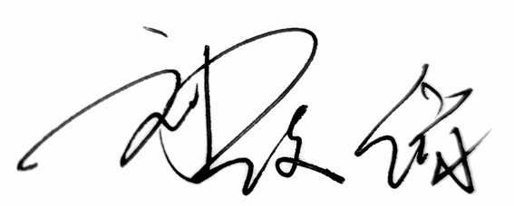

指导教师签字： 系（教研室）主任签字：
2022年5月 18 日

